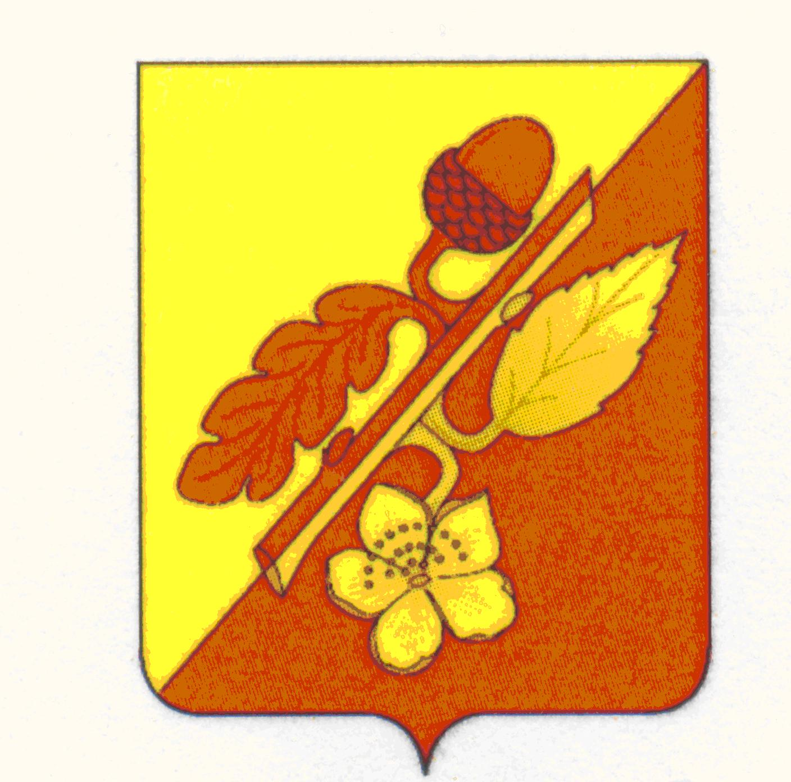

СОВЕТ НАРОДНЫХ ДЕПУТАТОВ
ТЕРНОВСКОГО МУНИЦИПАЛЬНОГО РАЙОНА
ВОРОНЕЖСКОЙ ОБЛАСТИ

Р Е Ш Е Н И Е

От 14 октября 2024 г. № 80
с.Терновка

О премировании председателя
Контрольно-счетного органа
Терновского муниципального района
Воронежской области

В соответствии с Федеральным законом от 02.03.2007 № 25-ФЗ «О муниципальной службе в Российской Федерации», Законом Воронежской области от 28.12.2007 № 175-ОЗ «О муниципальной службе в Воронежской области», решением Совета народных депутатов Терновского муниципального района от 14 ноября 2013 г. № 78 «Об оплате труда муниципальных служащих органов местного самоуправления Терновского муниципального района Воронежской области» за качественное выполнение особо важных и сложных заданий, связанных с реализацией задач, возложенных на органы местного самоуправления Терновского муниципального района Воронежской области, за своевременное и качественное выполнение работ по основным направлениям деятельности контрольно-счетного органа Терновского муниципального района Воронежской области.

1. Премировать в размере 25 % денежного содержания в пределах утвержденного фонда оплаты труда Совета народных депутатов Терновского муниципального района Воронежской области
2. Контроль за исполнением настоящего распоряжения оставляю за собой.

Глава Терновского
муниципального района В.В. Шишкин

